|  |  |  |
| --- | --- | --- |
|  |  | |
| L’ÉCHOTIER  Informations  des paroisses  catholiques  de Haute-Sûre  JANVIER 2015 |  |

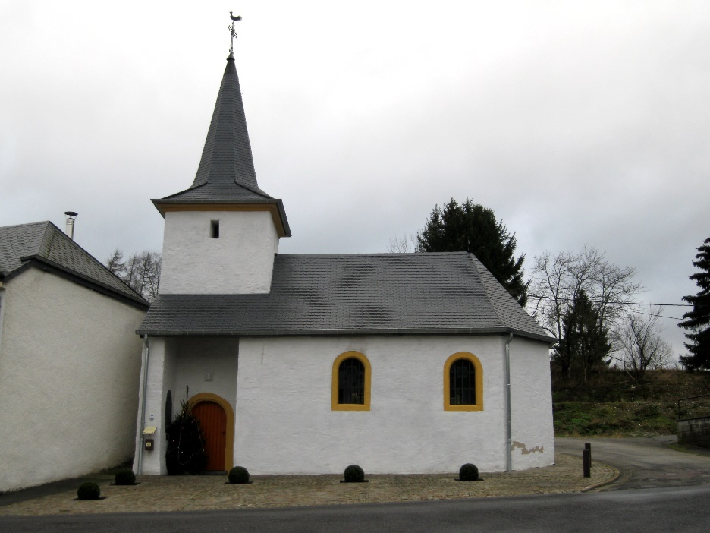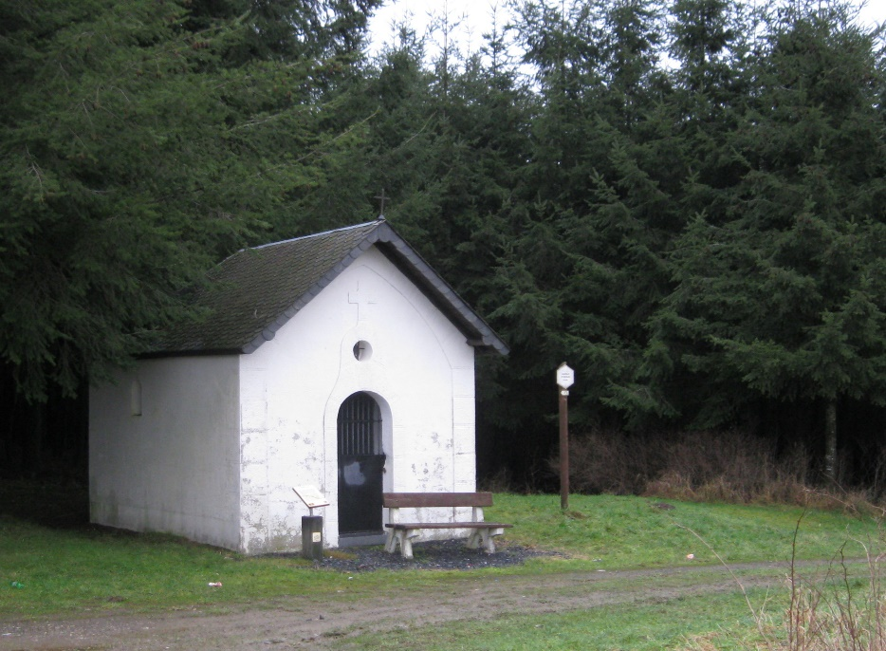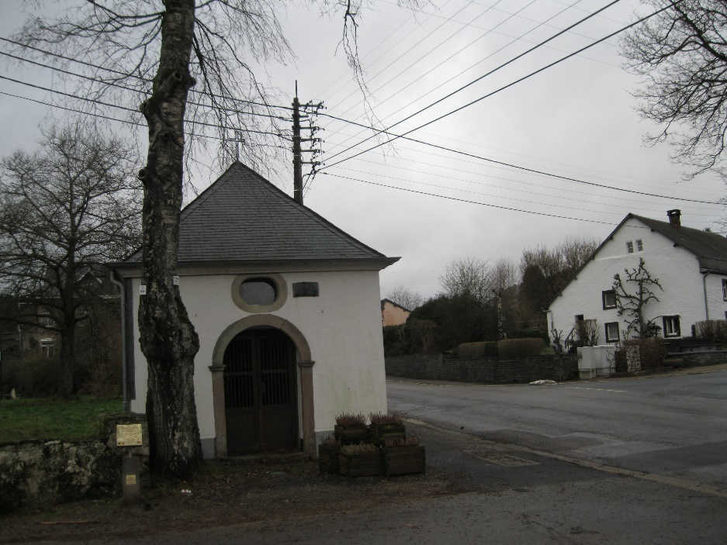

|  |
| --- |
| **L’Echotier**  Bulletin d’informations des paroisses catholiques de Haute-Sûre  N° 1 - Janvier-février 2015  Editeur responsable : Abbé Roger Kauffmann -  « Les Frênes » Venelle st Antoine – Warnach, 52 – 6637 Fauvillers  063/60 12 13 – les.frenes@skynet.be  *Photos en page de couverture : Les 14 églises et chapelles du Secteur Pastoral de la Haute-Sûre.*  *Image centrale : icône de la Présentation du Seigneur au Temple, fêtée le 2 février (Chandeleur)* |